Техническое задание 107. Обработка указания первоначальной партии.

Требуется создать новую обработку.
Называется обработка: Выявление первоначальных партий.
Работать должно так:
- Открываем обработку, выбираем, загружаем файл ХLS, вида:
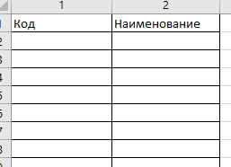

Где:
Код – это номер партии.
Наименование – это наименование партии.
(Как в справочнике Партии)
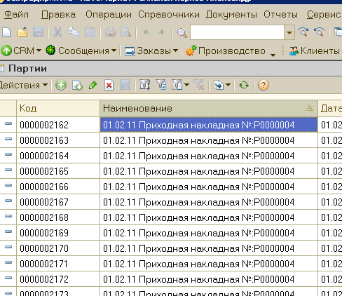
В файле может быть заполнен или 1 столбец или 2й, или оба, или вразнобой, где-то код, где-то наименование.

Будем заполнять файл отсюда:
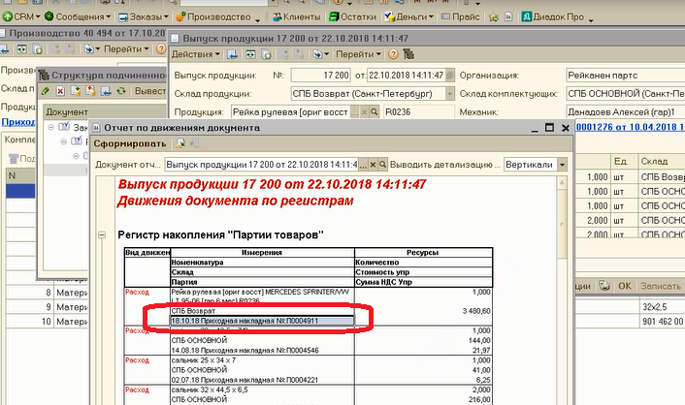

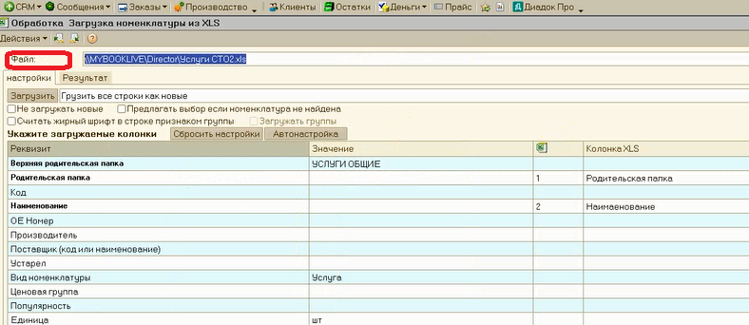
Файл распознается.
Жмем: Загрузить:
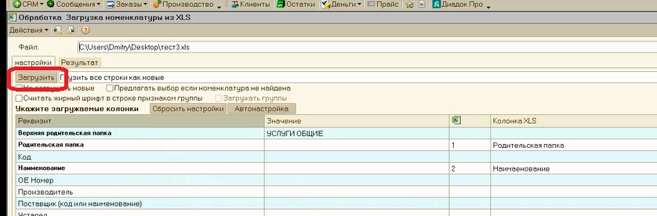
Во вкладке Результат получаем табличку, которую можно будет выгрузить в Эксель:
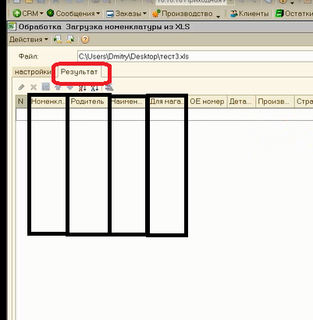
Таблица результатов содержит столбцы: Наименование первоначальной партии, Стоимость первоначальной партии, дату создания первоначальной партии (дата производства, дата оприходования), месяц первоначальной партии (из даты берется).

Выгружаем в Эксель через Вывести список.

